Bibliografia
Zarafa

Méhémet Aliren Jirafa
Korri, Kuru, korri! / Patxi Zubizarreta, Ibaizabal, 2018.  Erorketa baten ondorioz, Nora ospitalean sartu da eta han Kuru ezagutuko du. Bere istorioa tristeegia iruditzen zaio eta, horregatik, nahiago du ez kontatzea. Hori dela eta, 1827an Egiptotik Parisera Frantziako errege-erreginei Mehmet Ali pashak egindako opari moduan bidaiatu zuen jirafaren istorioa kontatu dio. Bidaia horretan, Atir, bizitzan bakarrik dabilen eta azkenean elkarrekin banaezin bihurtuko diren haurra izango du lagun. | 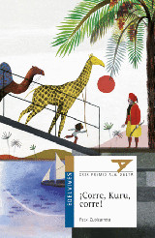

Jirafa – Afrika
Timuti jirafa / Begoña Ibarrola, Vivi Escriva, Elkar, 2013  Timuti jirafak lagun gutxi zuen sabanan, burutik behera begiratzen zielako denei eta mespretxuz tratatzen zituelako. Animaliak Timutirengandik aparte ibiltzen ziren, berari ez entzutearren. Timutik burla egiten zien, harik eta egun batean... | 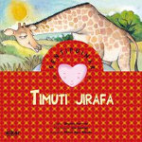
Jirafa lepo-motza / Herminia Mas, Merce Aranega, Ibaizabal, 2006  Ester ez da besteak bezala haziko den jirafa bat. Bere kideek iseka egiten diote ez delako garaia beste jirafa guztiak bezala, eta horrek barrutik negar eginarazten dio. Baina, egun batean, burlaka aritzen diren jirafak konturatzen dira balio duena ez dela kanpokoa barrukoa baino, eta gehiago balio duela trebeziak indarrak baino. | 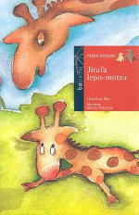
Jirafa txikia / Lesley Sims, Laure Fournier, Ttarttalo, 2010  Jirafa txikiak eta bere lagun Errinok izugarrizko gosea zuten. Eta egoerari aurre egiteko bizi izandako abenturak betiko aldatuko zituen haien bizitzak. Afrikako ipuin herrikoi baten egokitzapen honek testu errazak eta jolas egiteko denbora-pasak ditu. | 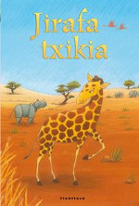
Afrikako herri ipuinak 2 : animaliak eta gizona . - Gero-Mensajero, 1988.  Nola gizonek ikasi zuten amets egiten (Afrika ekialdea)  Armiarma eta kamaleioa (Bolikosta)  Hadzapi-tarren txakurrak (Tanzania)  Sugearen oboa  Arrantzalea eta bere semea Mohammed azkarra (Egipto)  Lehoia ez da gizonen errege (Nigeria)  Musa eta lau hienak (Ghana)  Nola animaliek egin zuten beraien lehen danborra (Ghana)  Erbia eta dortoka (Maurizio irla)  Sultanaren hiru semeak (Egipto)  Arima gabeko gorputza eta bihotzen lika printzesaren ixtorioa (Maurizio irla)  Erbia eta sasi-igela (Mozanbike)  Erbia (Nilo Garaia) | 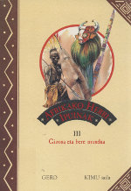
Afrikako animalien batzarra / Inongo Vi Makomé, Angel Dominguez, Gero-Mensajero, 1999  Afrikako oihaneko bazter batean, urtaro lehorra bukatzear eta euritsua hastear zegoela, Tobalok, lehoi erregeak, bere aholkulari nagusiak bildu zituen: Nveli dortoka, Zele hiena, Meka erbia, Kolo lehoinabarra eta Lossi elefantea. Oihanak bizi zuen egoera larriaz eztabaidatzeko deitu zituen eta oso urruti bizi ziren arren agudo erantzun zioten erregearen deiari.  Gainontzeko animalien ordezkariei ere deitzen diete eta batzar handian biltzen dira, gizakiak inposatutako etorkizunaz mintzatu eta eztabaidatzeko. | 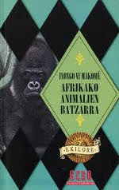
Ina, nire ama afrikarra, Gilles Rivière, Paxkal Bourgoin, Elkar, 2016  Ina Burkina Fason bizi da, mendebaldeko Afrikan. Ni, aldiz, Ipar Euskal Herrian handitu naiz. Nola erran dezaket Ina nire ama dela? Egiazko ixtorio hunkigarri bat, desberdintasun kulturalei buruz, familia osoarentzat. | 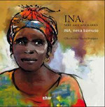

Bidaiak

Zigomar-en Afrika , Corentin, Philippe, Egilea; IKAS, 2008 | 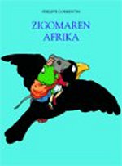
Nils Holgerssonen bidaia miresgarria / Selma Lagerlofen - Ibaizabal, 2016. | 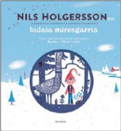
Hiru bidaiariak / Paxkal Bourgoin, IKAS , 2013  Sahara basamortuan hiru bidaiari eta beren oihal-etxolan errezibitzen dituzten senar-emazteek dutena partekatzen dute. Berberoen kulturaz. | 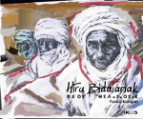
Afrika eta koloreak/ Anna Obioles, Subi, Ttarttalo, 2003  Azken egunetan triste samar dabil Afrika, elefante familia bateko txikiena. Irribarre zabala berreskuratzeko, dena ikusten eta dena entzuten duen txoriak bidaia bat egitea proposatuko dio. Oihaneko animalia guztiek globo bat egiten lagunduko diote Afrikari, eta bidaia luze baten ondoren, poza berreskuratuko du berriro... Jakin nahi al duzu nola ? | 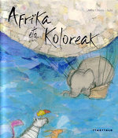
Bidaia handia / Anna Castagnoli, Gabriel Pacheco, Txalaparta, 2010  Egunen batean, egun gutxi barru, agian, itsasontzi handi-handia eraikiko dut. Ur gainean ibiliko dena itsasontziak bezala eta hegan egingo duena hegazkinek bezala, nahiz eta itsasontzia izan. Lurraren gainean ibiliko dena eta uraren azpian itsasontzi gurpildun bat bezala, urpeko ontzi bat bezala… Haur batek bidaia miragarri bat imajinatzen du. Mundua zeharkatzen du, gerran dauden herrialdeen gainetik hegan egiten du, animaliak erreskatatzen ditu... azkenean, etxera heroi moduan itzultzeko. Bidaia, bizitza beraren metafora, mundua ezagutzeko eta, batez ere, norberaren burua ezagutzeko bidea. | 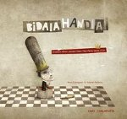
Edur airez aire / Hans De Beer, Alberdania, 2006  Edurrek amets egiten du: hegan egin nahi luke kaioek bezala. Halako batean, plox!, eta txori bitxi bat erori da itsasora, bere muturraren aurrean. Yuri da, lanperna-musu bat. Ezin du hegan egin, hegalak fuel-olioz zikinduta dituelako.  Edurrek lagundu nahi dio, eta txoko kutun batera eramaten du. Bidean baloi aerostatiko bat aurkitu dute. Saskira jauzi egin dute jakin-minez, baina nahi gabe palanka bati eragin... eta baloiak gora egin du... Zerura. Hara non bi laguntxoak hodeien pare... | 

